Міністерство освіти і науки України
Національний університет «Львівська політехніка»
Кафедра систем штучного інтелекту



Звіт

Звіт
про виконання лабораторних та практичних робіт блоку № 3
На тему: «Цикли. Вкладені цикли. Завершення виконання циклів. Функції. Рекурсія. Вбудовані функції. Одновимірні масиви.»
з дисципліни: «Основи програмування»
до:
Лабораторної Роботи № 2
Лабораторної Роботи № 3
Практичних Робіт до блоку № 3

Виконав:
Студент групи ШІ-14
Сукач Андрій Володимирович

Тема роботи:
Цикли. Вкладені цикли. Завершення виконання циклів. Функції. Рекурсія. Вбудовані функції. Одновимірні масиви.

Мета роботи:
Отримання навичок у виборі й використанні операторів С; знайомство з ітераційними процесами. Навчитися користуватися циклами for, while, do while та операторами break і continue. Навчитися зберігати дані в одновимірному масиві й обробляти їх циклами. Навчитися розбивати програму на функції, зокрема рекурсивні.

Теоретичні відомості:
- Теоретичні відомості з переліком важливих тем:
- Тема №1: Цикли в C++.
- Тема №2: Одновимірні масиви.
- Тема №3: Алгоритми пошуку та сортування елементів одновимірних масивів.
- Тема №4: Функції в C++.
- Тема №5: Рекурсія. Принципи роботи рекурсивних функцій та умови завершення рекурсії.
- Тема №6: Вбудовані функції та стандартні математичні бібліотеки C++.

- Індивідуальний план опрацювання теорії:
- Тема №1: Цикли в C++.
  - Джерела Інформації:
    - Уроки C++ для початківців / #6 - Цикли та оператори в них (For, While, Do While)
    - Лекції Пшеничного
  - Що опрацьовано:
    - Принципи роботи циклів while, for, do while у C++
    - Умови виконання та завершення.
    - Розгляд базових прикладів використання циклів для багаторазового виконання команд.
  - Статус: Ознайомлений
  - Початок опрацювання теми: 10.10
  - Звершення опрацювання теми: 12.10
- Тема №2: Одновимірні масиви.
  - Джерела Інформації:
    - Уроки C++ для початківців / #7 – Масиви даних (одновимірні та багатовимірні)
    - Лекції Пшеничного
  - Що опрацьовано:
    - Створення, ініціалізація, індексація масивів
    - Основні операції з їхніми елементами
    - Обхід масивів за допомогою циклів.
  - Статус: Ознайомлений
  - Початок опрацювання теми: 12.09
  - Звершення опрацювання теми: 13.10
- Тема №3: Алгоритми пошуку та сортування елементів одновимірних масивів.
  - Джерела Інформації:
    - ЯК ВІДСОРТУВАТИ МАСИВ ЧИСЕЛ? | Bubble Sort | Приклад мовою C++
    - Лекції Пшеничного
Ознайомлений з основними принципами сортування елементів масивів через buble sort, використанням циклів і умовних операторів для їх обробки.
    - Сортування вибором, бульбашкою.
Статус: Ознайомлений
  - Початок опрацювання теми: 15.10
  - Звершення опрацювання теми: 16.10
- Тема №4: Функції в C++.
  - Джерела Інформації:
    - Уроки C++ для початківців / #10 – Створення функцій у мові C++
    - Лекції Пшеничного
  - Що опрацьовано:
    - Ознайомлений з оголошенням і викликом функцій.
    - Передачею параметрів за значенням і посиланням, параметрами за замовчуванням.
  - Статус: Ознайомлений
  - Початок опрацювання теми: 13.10
  - Звершення опрацювання теми: 14.10
- Тема №5: Рекурсія. Принципи роботи рекурсивних функцій та умови завершення рекурсії.
  - Джерела Інформації:
    - Як НАВЧИТИСЬ писати рекурсивні функції? Порівняння з циклом
    - Лекції Пшеничного
  - Що опрацьовано:
    - Ознайомлено з принципами роботи рекурсивних функцій, їх викликами
    - Умовами завершення рекурсії
    - Прикладами застосування.
  - Статус: Ознайомлений
  - Початок опрацювання теми:14.10
  - Звершення опрацювання теми: 15.10
- Тема №6: Вбудовані функції та стандартні математичні бібліотеки C++.
  - Джерела Інформації:
    - Інтерактивна розгортка з практичних
  - Що опрацьовано:
    - Ознайомлений з використанням стандартних математичних функцій C++

  - Статус: Ознайомлений
  - Початок опрацювання теми: 9.10
  - Звершення опрацювання теми: 16.10

Виконання роботи:

1. Опрацювання завдання та вимог до програм та середовища:

Завдання №1 Lab# programming: Lab 2
- Варіант завдання: 12
- Деталі завдання: Використовуючи оператор циклу, потрібно знайти суму елементів, які зазначені у вашому конкретному варіанті.Після цього результат потрібно надрукувати, виконавши відповідну дію. заголовком. Важливі деталі, які потрібно врахувати під час впровадження програми: при визначенні величини кожного члена ряду слід застосовувати рекурентну формулу, щоб отримати наступний член ряду.

Завдання №2 Lab# programming: Lab 3
- Варіант завдання: 3
Деталі завдання: для x, що змінюється від a до b із кроком (b-a)/k (де k=10), обчислити значення функції f(x), використовуючи її розклад у степеневий ряд у двох випадках: а) для заданого n; б) для заданої точності ε (ε=0.0001). Для порівняння також обчислити точне значення функції. Технічні вимоги до реалізації: алгоритм розв’язання має базуватися на трьох циклах, де два з них є вкладеними в основний. Внутрішні цикли відповідають за підсумовування доданків ряду при фіксованому x: один — арифметичний (для заданого n), інший — ітераційний (для заданої точності ε). Під час написання коду важливо правильно визначити формулу обчислення поточного елемента ряду a(n) та коректно ініціалізувати змінні циклів. Зовнішній цикл має керувати зміною параметра x.

Завдання №3 Practice# programming: Class Practice Task
- Розв’язати і реалізувати задачу Аналізатор місячного бюджету:
Ви пишете програму обліку особистих витрат. Користувач задає бюджет на місяць і вводить суму витрат за кожен день.
Далі програма аналізує ці дані через меню: показує статистику, знаходить найдорожчі дні й перевіряє, чи вистачає бюджету.
Дні без покупок теж бувають. У різних обчисленнях вони враховуються по-різному.

Завдання №4 Practice# programming: Self Practice Task ()
- Реалізувати задачу «Існує дві дороги: Одна пряма, а інша …» на Algotester

Завдання №5 Practice# programming: Self Practice Task ()
- Реалізувати задачу «Перехід дороги» на Algotester

Завдання №6 Practice# programming: Self Practice Task ()
- Реалізувати задачу «Хелловін» на Algotester

Завдання №7 Result Documentation Report and Outcomes List Placement Activities
- Ознайомитись з Word та створенням звітів на практичні та лабораторні. Оформити звіт до лабораторної.

Завдання №8 Results Evaluation and Release
- Створити PR зі своєї гілки на main, запросити мінімум двох учасників команди провести Code Review та отримати approve від них.

2. Дизайн та планована оцінка часу виконання завдань:

Програма Аналізатор місячного бюджету (Практика)
- Блок-схема:
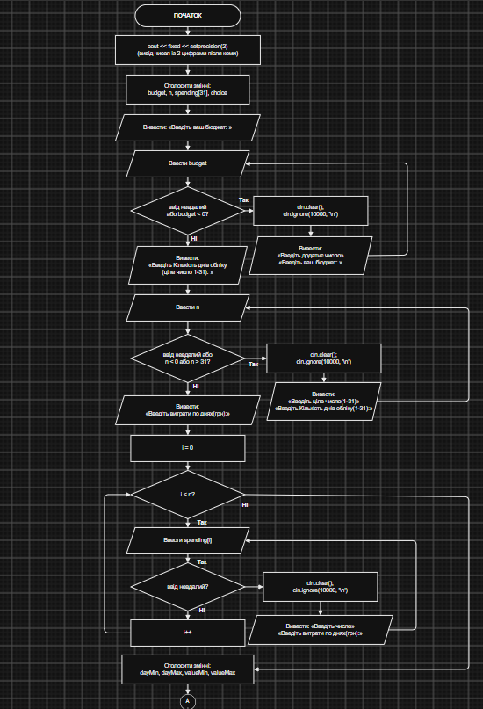
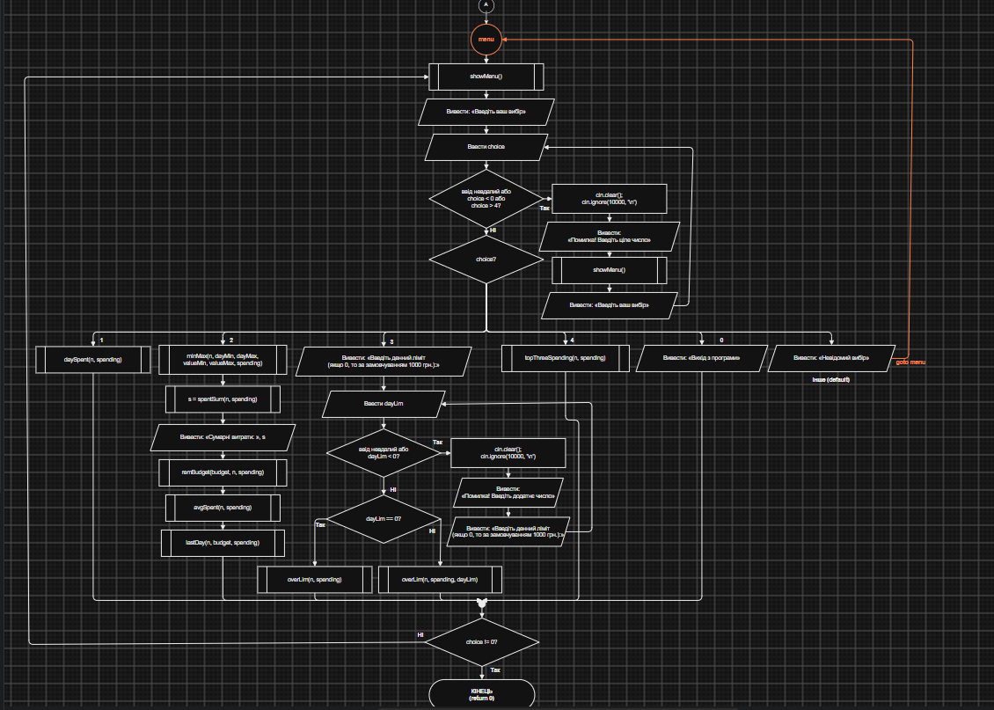
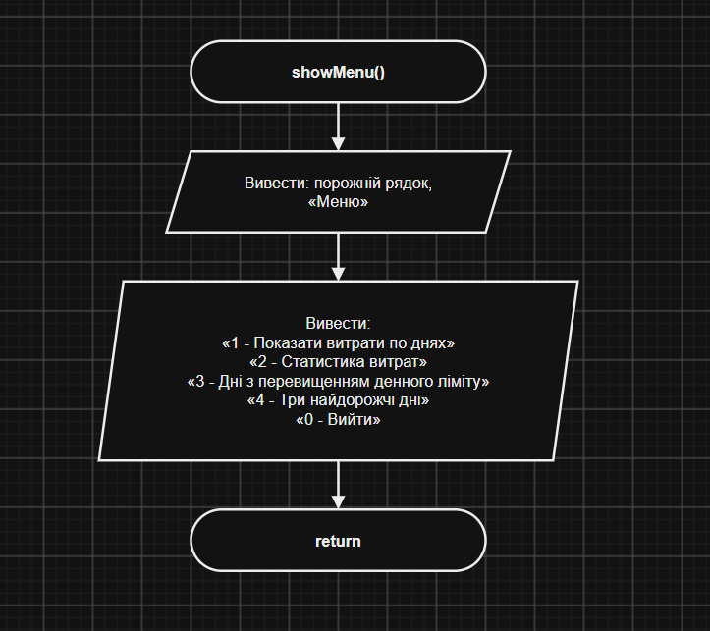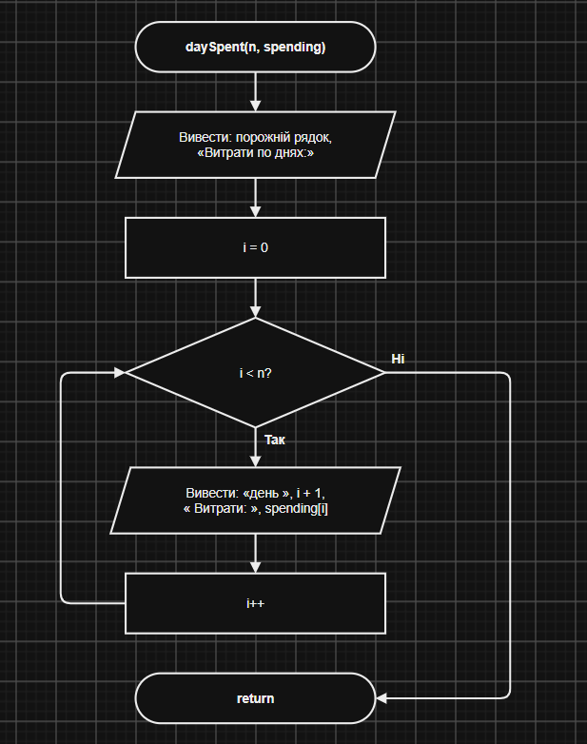
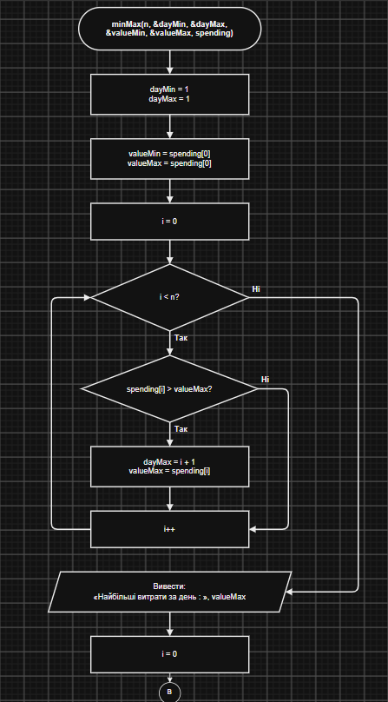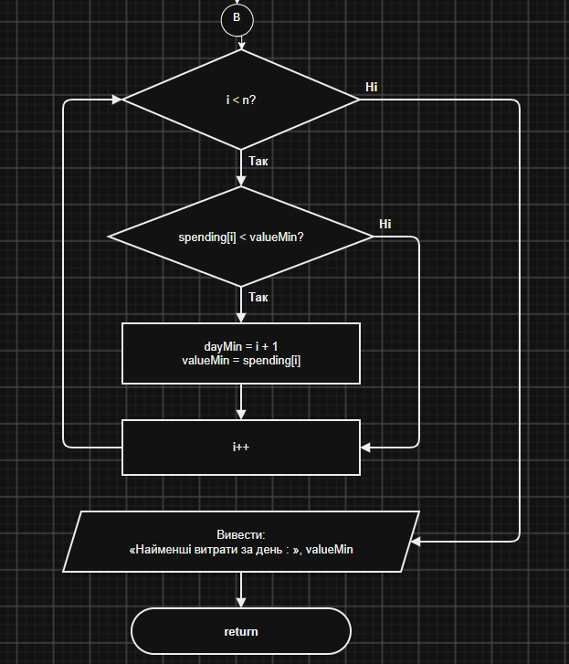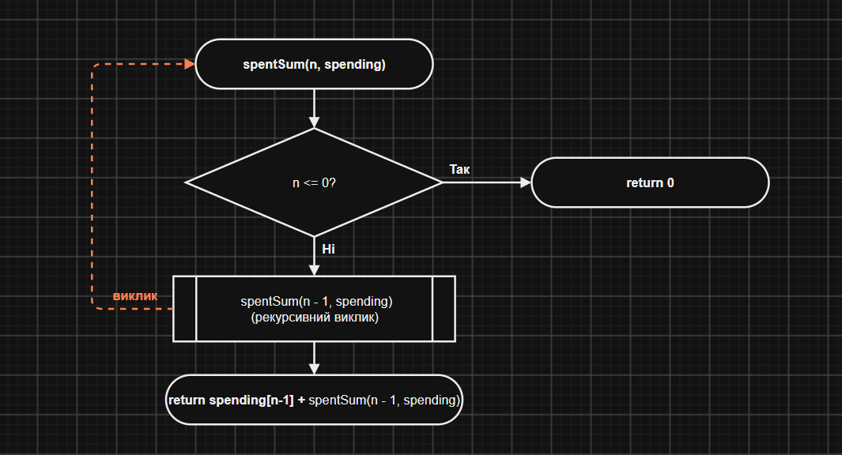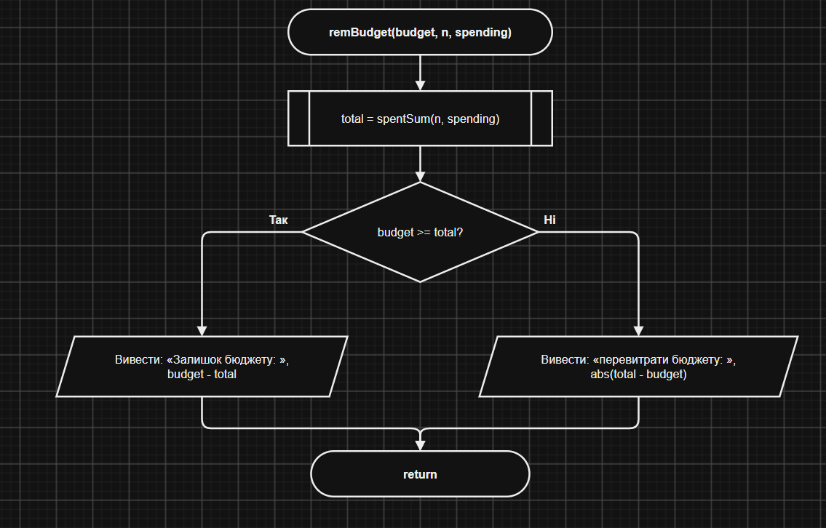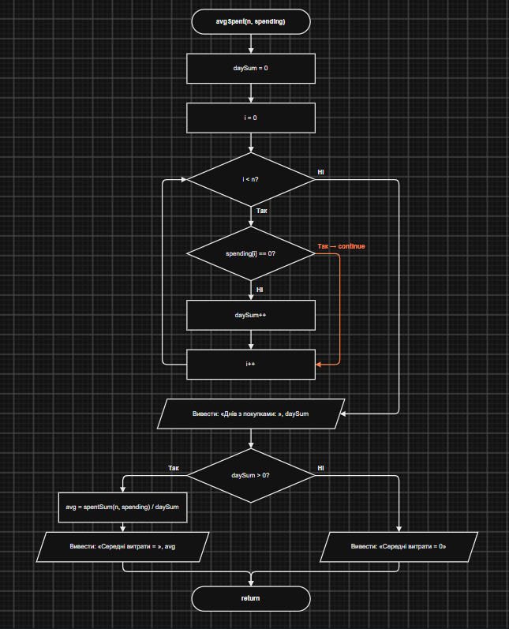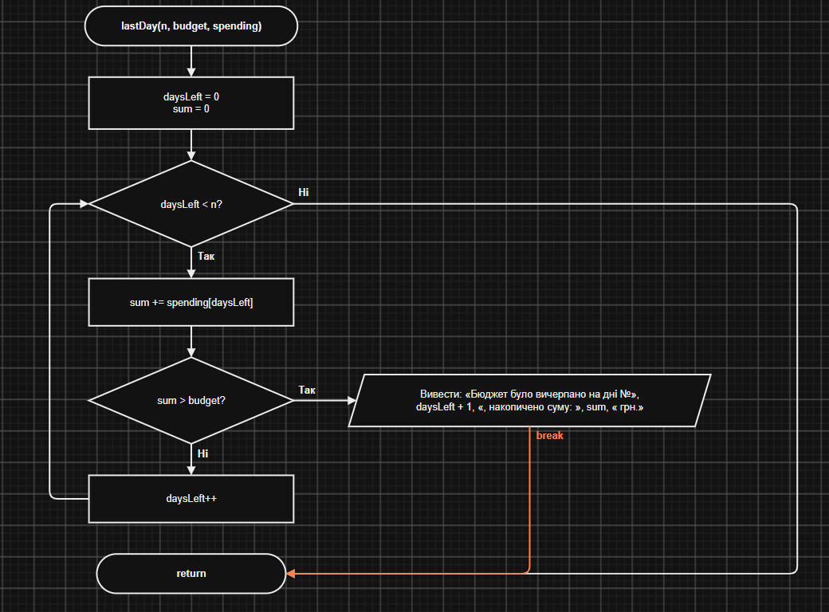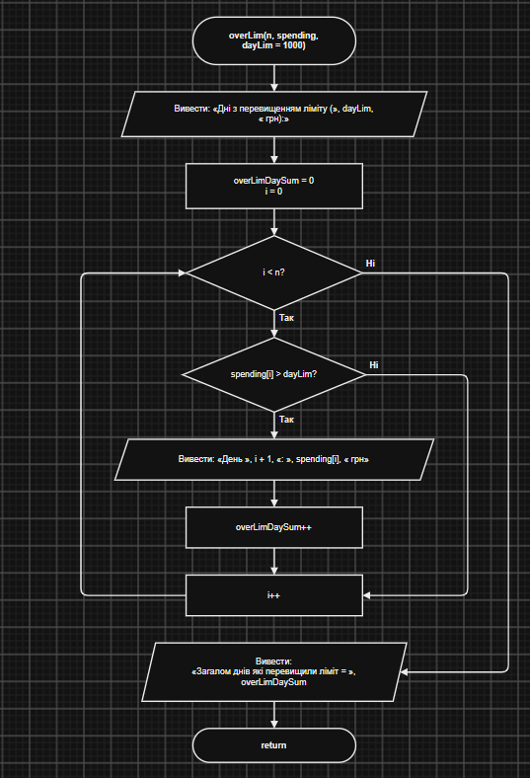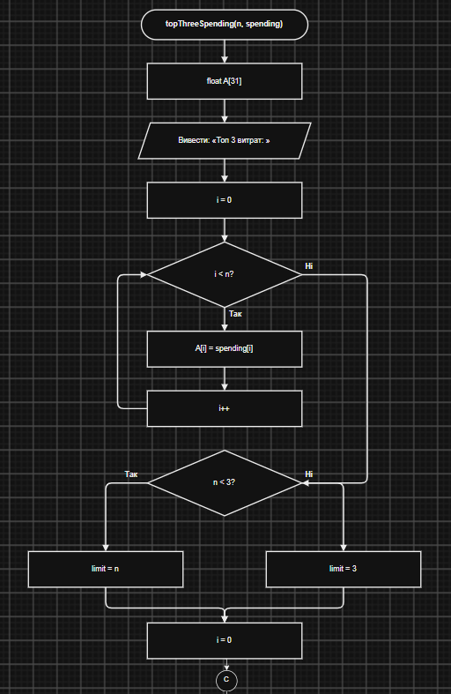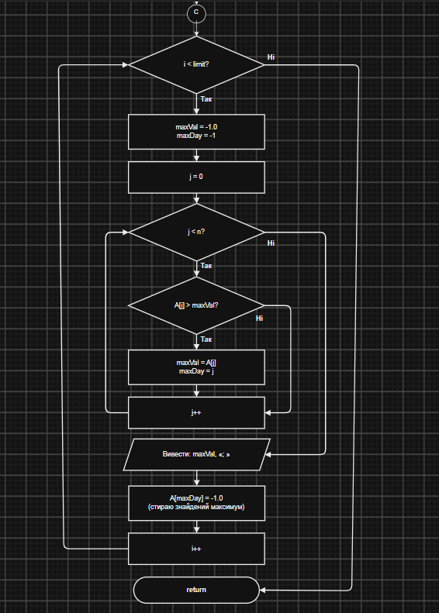

Рис #1. Блок-схема до задачі Аналізатор місячного бюджету

3. Код програм з посиланням на зовнішні ресурси:
Завдання №1 Lab# programming: Lab 2
/*
Задача: Lab 2 task 1 (variant - 12)
Виконав: Андрій Сукач (ШІ-14)
*/

#include <iostream>
#include <cmath>
using namespace std;
int main(){
const double e = 0.0001;
double a = 2;
double sum = 0.0;
int n = 1;

while (a >= e)
{
sum += a;
a = a * 2* pow((double)n/(n+1),n);
n++;
}
cout << "Сума Послідовності: " << sum << " (точність: epsilon = "<< e << ")" << endl;

return 0;
}
Code #1. Код до завдання лабораторної 2 (Варіант-12)
Посилання на файл коду в пул реквест
іhttps://github.com/artificial-intelligence-department/ai_programming_playground_2026/pull/436/changes#diff-96658b0536513e9da0f71610aa060775f7e88e6108a50b9ad4c96f04cd7e7088
Завдання №2 Lab# programming: Lab 3
/*
Задача: Lab 3 task 1 (variant - 3)
Виконав: Сукач Андрій (ШІ-14)
*/

#include <iostream>
#include <cmath>
using namespace std;

int main()
{
const double e = 0.0001;
const double a = 0.1;
const double b = 1;
const int k = 10;
const double step = (b - a) / k;
const int n = 10;

double a_n = 1.0, a_e = 1.0;
double sum_n = 0.0;
double sum_e = 0.0;

double x;

int count = 0;

for (int i = 0; i <= k; i++) {
x = a + i * step;

// A) Обчислення SN (сума для заданої кількості n)
sum_n = 0.0;
a_n = x; // Перший доданок дорівнює x
for (int j = 1; j <= n; j++) {
sum_n += a_n;
a_n = a_n * (-x * x) / ((2.0 * j) * (2.0 * j + 1.0));
}

// Б) Обчислення SE (сума з точністю e)
sum_e = 0.0;
a_e = x; // Перший доданок дорівнює x
count = 1;
while (abs(a_e) >= e) {
sum_e += a_e;
a_e = a_e * (-x * x) / ((2.0 * count) * (2.0 * count + 1.0));
count++;
}

cout << "X = " << x << " SN = " << sum_n << " SE = " << sum_e << " Y = " << sin(x) << endl;

a_n = 1.0;
a_e = 1.0;
sum_n = 0.0;
sum_e = 0.0;
count = 0;
}

return 0;
}
Code #2. Код до другого завдання лабораторної 3 (Варіант-3)

Посилання на файл коду в пулреквесті:
https://github.com/artificial-intelligence-department/ai_programming_playground_2026/pull/436/changes#diff-f8749d5e28fd0c0e9a97191fbebbf47d5e059bc0f56430e8d6a06770b580d2a3
Завдання №3 Аналізатор місячного бюджету (Практичне завдання)
/*
Задача: Аналізатор місячного бюджету
Виконав: Сукач Андрій (ШІ-14)
*/
#include <iostream>
#include <iomanip>
#include <cmath>
using namespace std;

// Фунції(прототипи)
void showMenu();
void daySpent(int n,float spending[]);
void minMax(int n, int &dayMin, int &dayMax,float &valueMin, float &valueMax, float spending[]);
float spentSum(int n, float spending[]);
void remBudget(float budget, int n, float spending[]);
void avgSpent(int n, float spending[]);
void lastDay(int n,float budget, float spending[]);
void overLim(int n, float spending[], float dayLim = 1000.0f);
void topThreeSpending(int n, float spending[]);

int main(){

cout << fixed << setprecision(2); // Виведення у форматі 2 цифр після коми

float budget;
int n;
float spending[31];
int choice;

//введення базових данних і перевірка
cout << "Введіть ваш бюджет: ";
while(!(cin >> budget) || budget < 0)
{
cin.clear();
cin.ignore(10000, '\n');
cout << "Помилка! Введіть додатнє число" << endl;
cout << "Введіть ваш бюджет: ";
}

cout << "Введіть Кількість днів обліку(ціле число 1-31):";
while(!(cin >> n) || n < 0 || n > 31)
{
cin.clear();
cin.ignore(10000, '\n');
cout << "Помилка! Введіть ціле число(1-31)" << endl;
cout << "Введіть Кількість днів обліку(ціле число 1-31):";
}

cout << "Введіть витрати по днях(грн):";
for (int i = 0; i < n; i++){
while(!(cin >> spending[i]))
{
cin.clear();
cin.ignore(10000, '\n');
cout << "Помилка! Введіть число" << endl;
cout << "Введіть витрати по днях(грн):";
}
}
// дані для деяких функцій
int dayMin, dayMax;
float valueMin, valueMax;

menu: // точка куда піде goto
//цикл вибору пунктів
do {
showMenu();
cout << "Введіть ваш вибір" << endl;

while(!(cin >> choice) || choice < 0 || choice > 4)
{
cin.clear();
cin.ignore(10000, '\n');
cout << "Помилка! Введіть ціле число(0-4)" << endl;
showMenu();
cout << "Введіть ваш вибір" << endl;
}

switch (choice)
{
case 1:
daySpent(n, spending);
break;

case 2:
minMax(n, dayMin, dayMax, valueMin, valueMax, spending);
cout << "Сумарні витрати: " << spentSum(n, spending) << endl;
remBudget(budget, n, spending);
avgSpent(n, spending);
lastDay(n, budget, spending);
break;

case 3:
float dayLim;
cout << "Введіть денний ліміт(якщо 0, то за замовчуванням 1000 грн.):" << endl;
while(!(cin >> dayLim) || dayLim < 0)
{
cin.clear();
cin.ignore(10000, '\n');
cout << "Помилка! Введіть додатнє число" << endl;
cout <<"Введіть денний ліміт(якщо 0, то за замовчуванням 1000 грн.):" << endl;
}
if (dayLim == 0) {

overLim(n, spending);
} else {
overLim(n, spending, dayLim);
}
break;
case 4:
topThreeSpending(n, spending);
break;

case 0:
cout << "Вихід з програми" <<endl;
break;
default:
cout << "Невідомий вибір";
goto menu;
}

} while (!(choice ==0 ));

return 0;
}

//функція яка виводить меню
void showMenu(){
cout << endl;
cout << "Меню" << endl;
cout << "1 - Показати витрати по днях" << endl;
cout << "2 - Статистика витрат" << endl;
cout << "3 - Дні з перевищенням денного ліміту" << endl;
cout << "4 - Три найдорожчі дні" << endl;
cout << "0 - Вийти" << endl;
}
//функція яка рахує витрати по днях
void daySpent(int n, float spending[]){
cout << endl;
cout << "Витрати по днях:" << endl;
for (int i = 0; i < n; i++){
cout << "день " << i + 1 << " Витрати: "<< spending[i] << endl;
}

}
//функція яка рахує мінімальні/максимальні витрати за день
void minMax(int n, int &dayMin, int &dayMax,float &valueMin, float &valueMax, float spending[]){
dayMin = 1; // день з максимальними витратами
dayMax = 1;// день з мінімальними витратами
valueMin = spending[0]; // максимальна витрата
valueMax = spending[0]; // мінімальна витрата
for (int i = 0; i < n; i++){
if (spending[i] > valueMax){
dayMax = (i + 1);
valueMax = spending[i];
}
}
cout << " Найбільші витрати за день " << " : " << valueMax << endl;
for (int i = 0; i < n; i++){
if (spending[i] < valueMin){
dayMin = (i + 1);
valueMin = spending[i];
}
}
cout << " Найменші витрати за день " << " : " << valueMin << endl;
}
// рекурсивна функція яка рахує суму витрат
float spentSum(int n, float spending[]){
if (n <=0 ) return 0;// якщо 0 днів то сума 0
//Повертаю витрату за поточний день (n-1) ПЛЮС суму всіх попередніх днів
return spending [n-1] + spentSum(n-1, spending);

}
// Залишок або перевитрати бюджету
void remBudget(float budget,int n, float spending[]){
float total = spentSum(n, spending); // сума
if (budget >= total){
cout << "Залишок бюджету: " << budget - total << endl;
} else cout << "перевитрати бюджету: " << abs(total - budget) << endl;
}
//середнє значення
void avgSpent(int n, float spending[]){
int daySum = 0; // сума днів з покупками
for (int i = 0; i < n; i++){
if (spending[i] == 0) continue;// пропуск днів в яких 0 витрат
daySum++;
}
cout << "Днів з покупками: " << daySum << endl;
if (daySum > 0){
float avg = (spentSum(n, spending) / daySum);
cout << "Середні витрати = " << avg << endl;
} else cout << "Середні витрати = 0" << endl;
}
// день на якому вичерпався бюджет
void lastDay(int n,float budget, float spending[]){
int daysLeft = 0;
float sum = 0; // кастомна сума для провірки
while (daysLeft < n){
sum += spending[daysLeft];

if (sum > budget) {
cout << "Бюджет було вичерпано на дні №" << (daysLeft + 1) << ", накопичено суму: " << sum << " грн." << endl;
break;
}
daysLeft++;
}
}
// кількість днів з перевищенням ліміту
void overLim(int n, float spending[], float dayLim){
cout << "Дні з перевищенням ліміту (" << dayLim << " грн):" << endl;
int overLimDaySum = 0; //сума таких днів
for (int i = 0; i < n; i++){
if (spending[i] > dayLim){
cout << "День " << (i + 1) << ": " << spending[i] << " грн" << endl;
overLimDaySum++;
}
}
cout << "Загалом днів які перевищили ліміт = " << overLimDaySum << endl;
}

void topThreeSpending(int n, float spending[]){
float A[31];
cout << "Топ 3 витрат: ";
for (int i = 0; i < n; i++){ // перезапис в новий масив
A[i] = spending[i];
}

int limit = (n < 3) ? n : 3; //якщо днів менше 3, + змінна ліміта на n

for (int i = 0; i < limit; i++) {
float maxVal = -1.0;
int maxDay = -1;

for (int j = 0; j < n; j++) {
if (A[j] > maxVal) {
maxVal = A[j];
maxDay = j;
}
}
cout << maxVal << "; ";
A[maxDay] = -1.0; // стираю цей елемент і повторюю цикл щоб знайти другий
}

}

Code #3. Код до задачі Аналізатор місячного бюджету (Практична робота)
Посилання на файл коду в пулреквесті: https://github.com/artificial-intelligence-department/ai_programming_playground_2026/pull/436/changes#diff-df349c670e08c83b13938b5d01a11dd53585fd314c3296b6325cdf7f6859eb55
Завдання №4 Існує дві дороги: Одна пряма, а інша …(алготестер)
/*Задача:Існує дві дороги: Одна пряма, а інша …(алготестер)
виконав: Сукач Андрій*/

#include <iostream>
#include <cmath>

using namespace std;

int main() {

int n;
if (!(cin >> n)) return 0;

long long total = 0;

for (int i = 0; i < n; i++) {//цикл для всіх n
long long x1, y1, x2, y2;
cin >> x1 >> y1 >> x2 >> y2;

// Знаходжу різницю координат
long long dx = x2 - x1;
long long dy = y2 - y1;
//формула з геометрії (теорема Піфагора)
// round() гарантує точне ціле число без похибок дробових обчислень
total += round(sqrt(dx * dx + dy * dy));
}

cout << total;

return 0;
}

Code #4. Код до задачі: існують дві дороги одна пряма а інша..(алготестер)
Посилання на файл коду в пулреквесті:
https://github.com/artificial-intelligence-department/ai_programming_playground_2026/pull/436/changes#diff-e45064f9e5bac4ca4051fa4c7ae548cb7f6477a071215415f925270437fe5480

Завдання №5 Перехід дороги(Алготестер)
/*Задача: Перехід дороги(Алготестер)
Виконав:Сукач Андрій*/
#include <iostream>

using namespace std;

int main() {
int n;
if (!(cin >> n)) return 0;

int a[100005];

for (int i = 0; i < n; i++) {
cin >> a[i];
}

int crossings = 0; // Кількість переходів дороги

for (int i = 1; i < n; i++) {
if (a[i] % 2 != a[i - 1] % 2) { // Якщо парність поточного будинку не дорівнює парності попереднього
crossings++; // Перехід дороги
}
}

cout << crossings << "\n";

return 0;
}

Code #5. Код до задачі Перехід дороги(Алготестер)
Посилання на файл коду в пулреквесті:
https://github.com/artificial-intelligence-department/ai_programming_playground_2026/pull/436/changes#diff-3c9f4715b33f40d126f315f6aaa020d61ef9ac566316add722f027c9f8968a18

Завдання №6 задача: Хелловін(алготестер)
/*задача: Хелловін(алготестер)
Виконавець Сукач Андрій*/
#include <iostream>
using namespace std;
int main(){
int n,m;
int a[10000];
int b[10000];
int aMin, bMin;

cin >> n >> m;

for (int j = 0; j < n; j++){
cin >> a[j];

}
for (int j = 0; j < m; j++){
cin >> b[j];

}

aMin = a[0];
bMin = b[0];
for (int j = 0; j < n; j++){
if (aMin > a[j]) aMin = a[j];

}
for (int j = 0; j < m; j++){
if (bMin > b[j]) bMin = b[j];

}
cout << aMin + bMin;
return 0;
}

Code #6. Код до задачі Хелловін(алготестер)
Посилання на файл коду в пулреквесті: https://github.com/artificial-intelligence-department/ai_programming_playground_2026/pull/436/changes#diff-d12d70bee1b1fa9a546f54953591dc7ccc6859839a3284e9e8740d1f34f9e6ed

5. Результати виконання завдань, тестування та фактично затрачений час:

Завдання №1 Lab# programming: Lab 2 Task 1
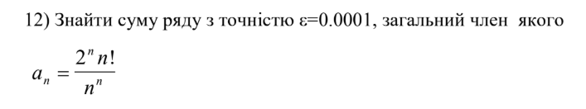
Рекурентна формула:
$a_{n+1}=a_{n}*2{(\frac{n}{n+1})}^{n}$
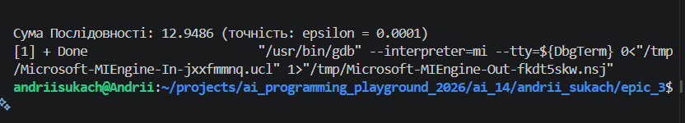
Рис. 2 Результат програми Lab2Task1

Час затрачений на виконання завдання: 45 хв.

Завдання №2 Lab# programming: Lab 3 Task 1
Отримана рекурентна формула:
$a_{n+1}=a_{n}\frac{-x^{2}}{2n(2n+1)}$
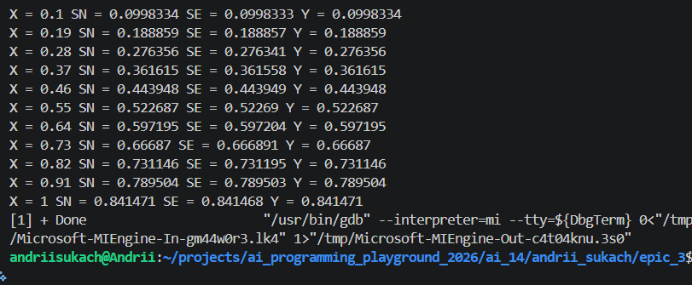
Рис. 3 Результат програми Lab3Task1
Час затрачений на виконання завдання: 50 хв.

Завдання №3 Аналізатор місячного бюджету (Практичне завдання)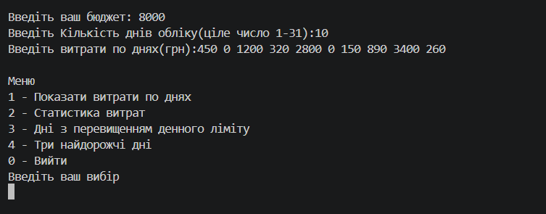
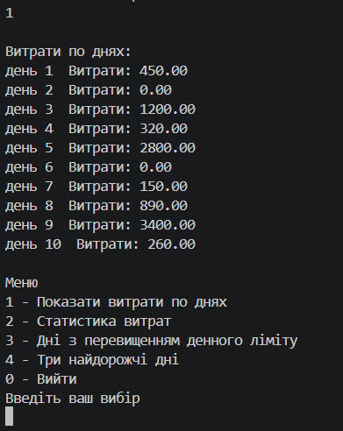
Рис. 4 Тест-кейс з коректним заданням значень, пункт 1 меню

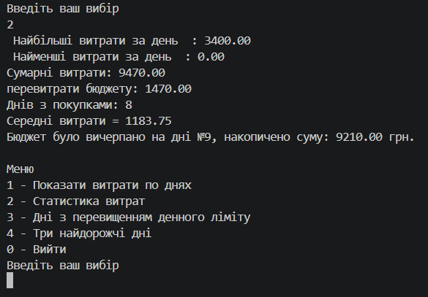
Рис. 5 Пункт 2 меню
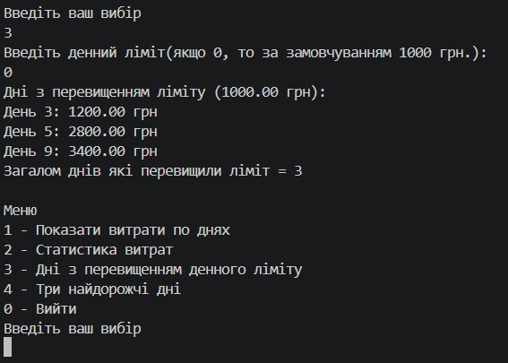
Рис. 6 Пункт 3 меню
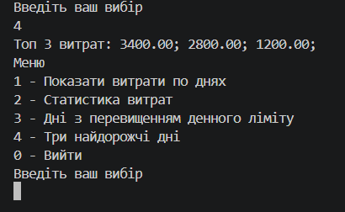
Рис. 7 Пункт 4 меню
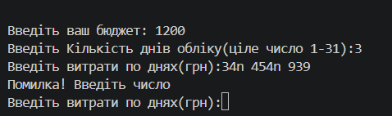
Рис. 8 Неправильне введення масиву
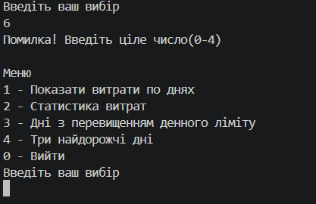
Рис. 9 Неправильне введення операції

Час затрачений на виконання завдання: 3 год.

Завдання №6 Practice# programming: Self Practice Task () - Існує дві дороги: Одна пряма, а інша … (Algotester)
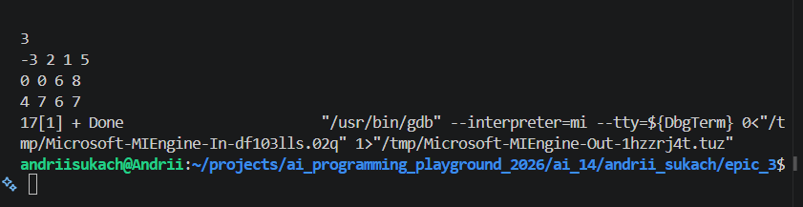
Рис. 10 Результат роботи програми
Час затрачений на виконання завдання: 20 хв.

Завдання №7 Practice# programming: Self Practice Task () -Перехід дороги (Algotester)
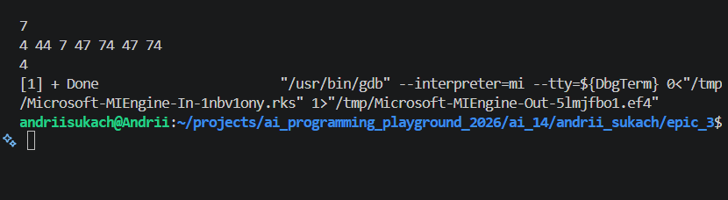
Рис. 11 Результат роботи програми

Час затрачений на виконання завдання: 15 хв.

Завдання №8 Practice# programming: Self Practice Task () -Хелловін(алготестер)
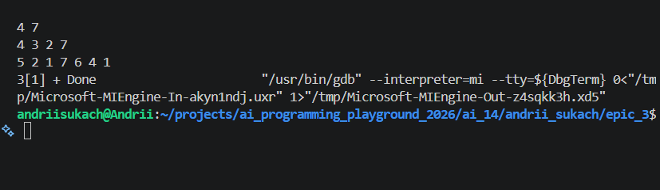
Рис. 12 Результат роботи програми

6. Кооперація з командою:

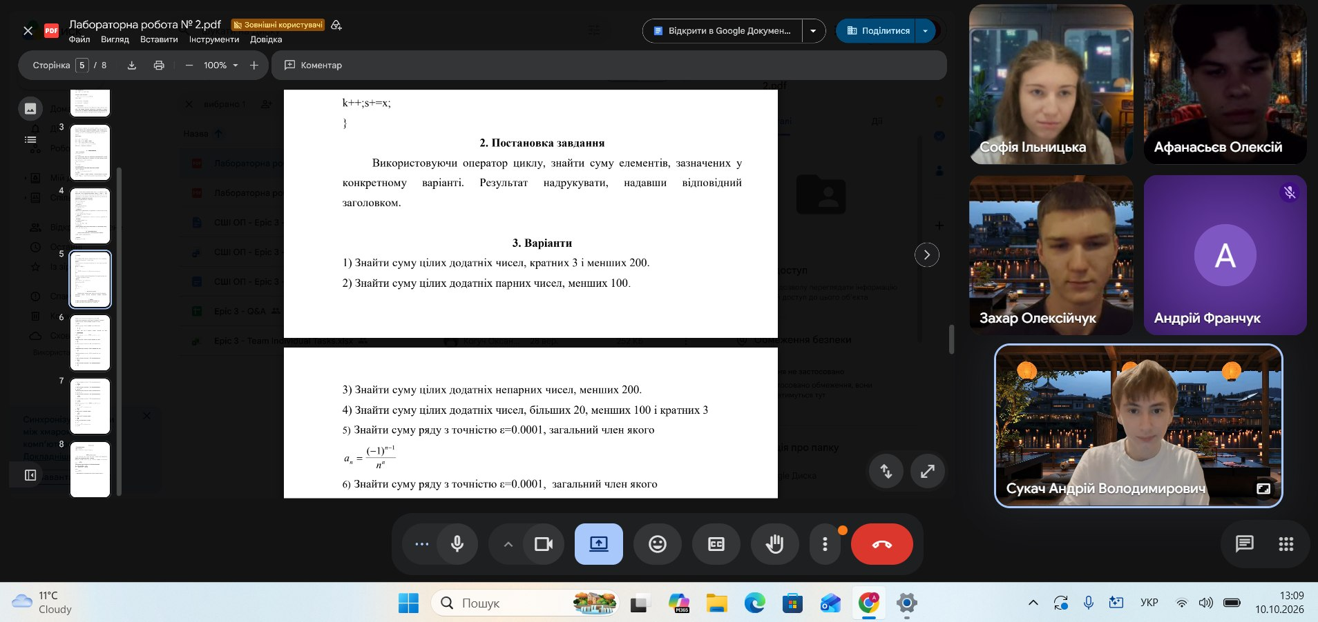
Рис. 13 Перша зустріч з командою (Обговорення задач лабораторної)
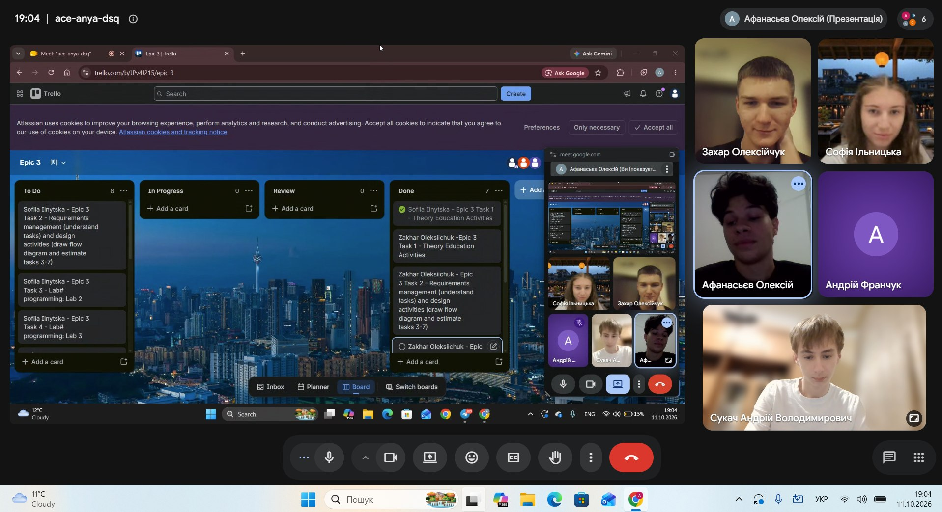
Рис. 14 Друга зустріч з командою (Створено дошку Trello)

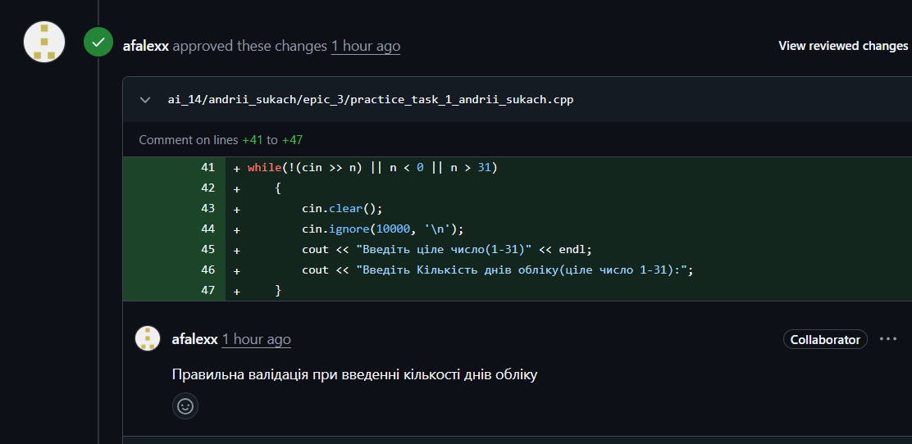
Рис. 15 Коментар у рев’ю до PR

- Висновки:
- Під час виконання Епіку 3 було опановано побудову циклічних алгоритмів, а також поняття функцій, процедур та рекурсії. Вивчено роботу з масивами: способи їх оголошення, введення даних, копіювання та реалізацію алгоритмів сортування. Теоретичні знання було закріплено в ході лабораторних, практичних та індивідуальних робіт. Зокрема, реалізовано обчислення числових рядів із заданою точністю (ЛР2 та ЛР3) і створено прикладну програму «Аналізатор місячного бюджету».

- Здобуті навички:
- * Цикли: типи циклів (`for`, `while`, `do while`), оператори переходу (`break`, `continue`) та вибір оптимального типу циклу для конкретної задачі.
- * Одновимірні масиви: оголошення, введення значень та алгоритми сортування.
- * Функції та процедури: створення та використання функцій, повернення кількох значень через параметри посилання, використання параметрів за замовчуванням та рекурсивні виклики.
- * Валідація даних.

